ПРИНЯТО  Решением педагогического совета  от 30.12.2025 протокол № 6 | УТВЕРЖЕНО  Директор БМАОУ ООШ № 30  _________________ Григорьев Ю.И.  Приказ № 119 от 30.12.2025г.

ПОЛОЖЕНИЕ
о родительском контроле за организацией горячего питания обучающихся в БМАОУ ООШ №30

1. Общие положения
1.1. Положение о родительском контроле за организацией горячего питания обучающихся в БМАОУ ООШ №30 (далее – ОО) разработано на основании:
- Федерального закона «Об образовании в Российской Федерации» от 29.12.2012г. № 273-ФЗ;
- Методических рекомендаций МР 2.4.0180-20 Роспотребнадзора Российской Федерации «Родительский контроль за организацией горячего питания детей в общеобразовательных организациях» от 18.05.2020.
1.2. Родительский контроль за организацией горячего питания обучающихся ОО может осуществляться в форме анкетирования родителей (законных представителей) и обучающихся (Приложение 1) и участии в работе общешкольной комиссии (Приложение 2).
    - Комиссия по контролю за организацией горячего питания обучающихся ОО (далее – Комиссия) осуществляет свою деятельность в соответствии с нормативно правовыми актами Российской Федерации, Уставом школы.
    - Комиссия является постоянно действующим органом самоуправления для рассмотрения основных вопросов, связанных с организацией питания школьников.
    - В состав Комиссии входят представители администрации ОО, члены Совета родителей школы, педагоги, ответственный за организацию питания обучающихся, назначенный приказом директора ОО.
    - Деятельность членов Комиссии основывается на принципах добровольности участия в его работе, коллегиальности принятия решений, гласности.
1.3. Настоящее Положение принято с учетом мнения Совета родителей, протокол от 30.10.2025 № 2, Совета обучающихся, протокол №1 от 30.12.2025

2. Задачи Комиссии:
2.1. Задачами Комиссии являются:
2.1.1. обеспечение приоритетности защиты жизни и здоровья детей;
2.1.2. соответствие энергетической ценности и химического состава рационов физиологическим потребностям и энергозатратам детей;
2.1.3. обеспечение максимально разнообразного здорового питания и наличие в ежедневном рационе пищевых продуктов со сниженным содержанием насыщенных жиров, простых сахаров и поваренной соли, пищевых продуктов, обогащенных витаминами, пищевыми волокнами и биологически активными веществами;
2.1.4. обеспечение соблюдения санитарно-эпидемиологических требований на всех этапах обращения пищевых продуктов (готовых блюд);
2.1.5. исключение использования фальсифицированных пищевых продуктов, применение технологической и кулинарной обработки пищевых продуктов, обеспечивающих сохранность их исходной пищевой ценности.
3. Функции Комиссии
3.1. Комиссия обеспечивает участие в следующих процедурах:
3.1.1. общественная экспертиза питания обучающихся;
3.1.2. контроль за качеством и количеством приготовленной согласно меню пищи;
3.1.3. изучение мнения обучающихся и их родителей (законных представителей) по организации и улучшению качества питания;
3.1.4. участие в разработке предложений и рекомендаций по улучшению качества питания обучающихся.

4. Права и ответственность Комиссии
Для осуществления возложенных функций Комиссии предоставлены следующие права:
4.1. контролировать в ОО организацию и качество питания обучающихся;
4.2. получать от организатора питания в ОО информацию по организации питания, качеству приготовляемых блюд и соблюдению санитарно-гигиенических норм;
4.3. заслушивать на своих заседаниях организатора питания в ОО по вопросу обеспечению качественного питания обучающихся;
4.4. проводить проверку работы школьной столовой в присутствии не менее трех членов Комиссии;
4.5. изменить график проверки при наличии объективной причины;
4.6. вносить предложения по улучшению качества питания обучающихся;
4.7. состав и порядок работы Комиссии доводится до сведения организатора питания в ОО, педагогического коллектива, обучающихся и родителей (законных представителей).

5. Организация деятельности Комиссии
5.1. Комиссия формируется ежегодно на основании приказа руководителя ОО. Полномочия Комиссии начинаются с момента подписания соответствующего приказа.
5.2. Комиссия выбирает председателя.
5.3. Комиссия составляет план-график контроля за организацией горячего питания обучающихся.
5.4. О результатах работы Комиссия информирует администрацию ОО и родительские комитеты классов.
5.5. Один раз в триместр Комиссия знакомит с результатами деятельности руководителя ОО, 1 раз в год – Совет родителей школы.
5.6. По итогам учебного года Комиссия готовит аналитическую справку для отчета по самообследованию образовательной организации.
5.7. Заседание Комиссии проводятся по мере необходимости, но не реже одного раза в полугодие и считаются правомочными, если на них присутствует не менее 2/3 ее членов.
5.8. Решение Комиссии принимаются большинством голосов из числа присутствующих членов путем открытого голосования и оформляются протоколом.

- Ответственность членов Комиссии:
  - Члены Комиссии несут персональную ответственность за невыполнение или ненадлежащее исполнение возложенных на них
обязанностей;
  - Комиссия несет ответственность за необъективную оценку по организации питания и качества предоставляемых услуг.

7. Документация Комиссии по контролю организации питания учащихся
7.1. Заседания Комиссии оформляются протоколом. Протоколы подписываются секретарем и хранятся у администрации ОО.

Приложение 1

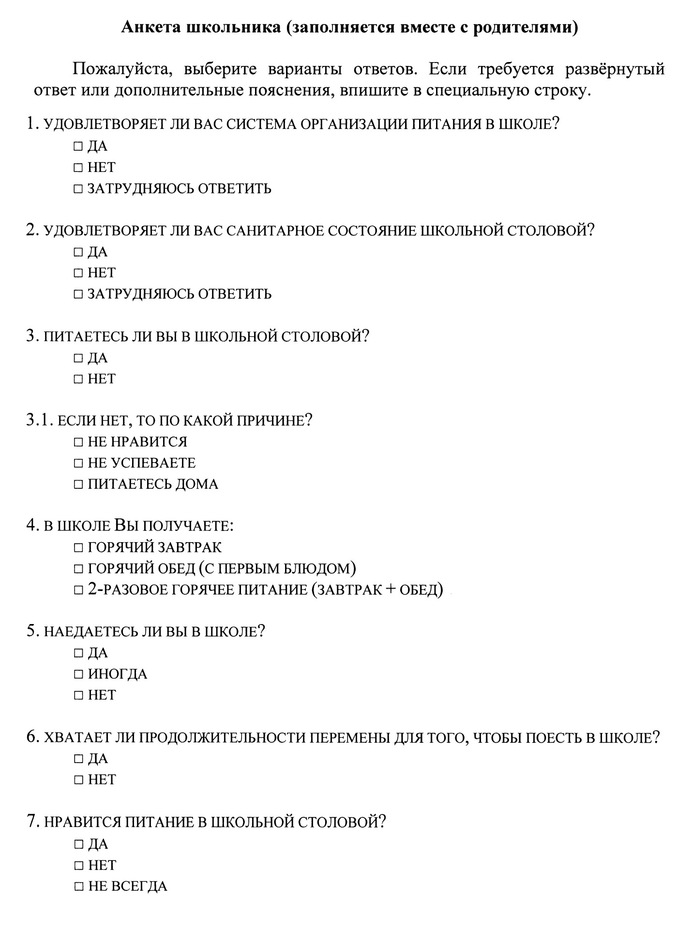
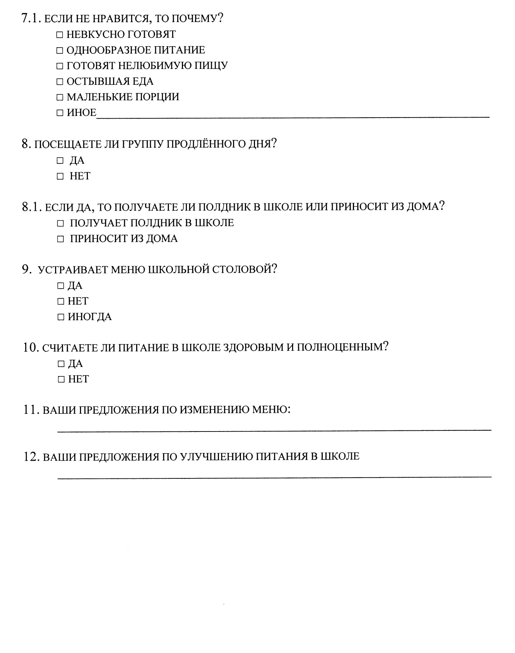

Приложение 2
Акт
родительского контроля столовой БМАОУ ООШ №30
на предмет организации горячего питания учащихся

от «___» ________________20__ г. № ___

Дата проведения проверки: ________________ Время проверки ________________

Комиссия (инициативная группа), проводившая проверку в составе:
__________________________________________________________________________ __________________________________________________________________________
__________________________________________________________________________
__________________________________________________________________________
__________________________________________________________________________ __________________________________________________________________________, выявила:
№ п/п. | Вопрос | Да/нет
1 | Имеется ли в организации меню?
 | А) да, для всех возрастных групп
 | Б) да, но без учета возрастных групп
 | В) нет
2 | Вывешено ли двухнедельное меню для ознакомления родителей и детей?
 | А) да
 | Б) нет
3 | Вывешено ли ежедневное меню в удобном для ознакомления родителей и детей месте?
 | А) да
 | Б) нет
4 | В меню отсутствуют повторы блюд?
 | А) да, по всем дням
 | Б) нет, имеются повторы в смежные дни
5 | В меню отсутствуют запрещенные блюда и продукты?
 | А) да
 | Б) нет
6 | Соответствует ли регламентированное двухнедельным меню количество приемов пищи режиму функционирования организации?
 | А) да
 | Б) нет
7 | Есть ли в организации приказ о создании бракеражной комиссии?
 | А) да
 | Б) нет
8 | От всех партий приготовленных блюд снимается бракераж?
 | А) да
 | Б) нет
9 | Выявлялись ли факты не допуска к реализации блюд и продуктов по результатам работы бракеражной комиссии (за период не менее месяца)?
 | А) нет
 | Б) да
10 | Созданы ли условия для организации питания детей с учетом особенностей здоровья (сахарный диабет, пищевые аллергии)?
 | А) да
 | Б) нет
11 | Проводится ли уборка помещения обеденного зала после каждого приема пищи?
 | А) да
 | Б) нет
12 | Качественно ли проведена уборка помещения для приема пищи на момент работы комиссии?
 | А) да
 | Б) нет
13 | Обнаруживались ли в помещениях для приема пищи насекомые, грызуны и следы их жизнедеятельности
 | А) нет
 | Б) да
14 | Созданы ли условия для соблюдения детьми правил личной гигиены?
 | А) да
 | Б) нет
15 | Выявлялись ли замечания к соблюдению детьми правил личной гигиены?
 | А) нет
 | Б) да
16 | Выявлялись ли при сравнении реализуемого меню с утвержденным меню факты исключения отдельных блюд из меню?
 | А) нет
 | Б) да
17 | Имелись ли факты выдачи детям остывшей пищи?
 | А) нет
 | Б) да

Другие замечания:
_____________________________________________________________________________
_____________________________________________________________________________
_____________________________________________________________________________ _____________________________________________________________________________
_____________________________________________________________________________

Акт подписали: ___________________________________________________________
___________________________________________________________
___________________________________________________________
___________________________________________________________ ___________________________________________________________

